**Problema 5-81** Se tiene aire cuya densidad es de 0.082 lb m/ft3 que entra al ducto de un sistema de aire acondicionado con un gasto volumétrico de 450 ft3/min. Si el diámetro del ducto es de 16 in, determine la velocidad del aire a la entrada del ducto y el flujo de masa de ese aire.

Datos

Densidad= 0.082 lb m/ft3

Gasto volumétrico= 450 ft3/min

Diámetro = 16 in

Encontrar el área de un ducto circular

$$A= \frac{π{\left(\frac{D}{12}ft\right)}^{2}}{4}$$

$$A= \frac{π{\left(\frac{16}{12}ft\right)}^{2}}{4}$$

$$A= 1.3956 {ft}^{2}$$

Calculamos la velocidad en la entrada del conducto definidas por el caudal volumétrico y el área del ducto

$$\dot{V}=AV_{entrada}$$

$$V_{entrada}=\frac{A}{\dot{V}}$$

$$V_{entrada}=\frac{450 ft3/min}{1.3956 ft/min}$$

$$V_{entrada}=322.44 ft/min$$

Para obtener el flujo de masa, debemos multiplicar el cauda volumétrico por la densidad del fluido

$$\dot{m}=\dot{v}ρ$$

$$\dot{m}=450\frac{ft3}{\min{ }}*0.082lb\frac{m}{ft3}$$

$$\dot{m}=36.9 lbm/min$$

**Problema 5-71** Una manguera de jardín, con una boquilla, se usa para llenar un bote de 20 galones. El diámetro interior de la manguera es 1 pulgada, que se reduce a 0.5 pulgadas en la salida de la boquilla. Si la velocidad promedio en la manguera es 8 pies /s, determine:

* Los flujos volumétricos y másico de agua en la manguera
* Cuanto se tarda en llenar de agua el bote
* la velocidad promedio del agua en la boquilla

Datos

V= 20 gal D0: 0.1 pulg Di: 0.5 pulg V= 8 pies/s

1. Cálculo de flujo de volumen y de masa
$$v=AV$$

$$v=\frac{πDⅈ^{2}}{4}⋅v$$

$$v=\frac{π{\left(\frac{1}{12}ft\right)}^{2}}{4}⋅8\frac{ft}{s}$$

$$v=0.0436 {ft}^{3}/s$$

$$m=ρv$$

$$m=(62,4\frac{lbm}{{ft}^{3}})(0.0436\frac{{ft}^{3}}{s})$$

$$m=2.72 lbm/s$$

2. Tiempo para llenar el agua en el bote
$$Δt=\frac{volumen}{νelocidad}$$

$$Δt=\frac{20 gal}{0.0436 {ft}^{3}/s }\left(\frac{1{ft}^{3}}{7.48 gal} \right)$$

$$Δt=61,3 s$$

3. Velocidad promedio

$$v_{p}=\frac{v}{A_{e}}$$

$$v_{p}=\frac{v}{\frac{πDⅈ^{2}}{4}}$$

$$v_{p}=\frac{0.0436 {ft}^{3}/s}{\frac{π{\left(\frac{0.5}{12}ft\right)}^{2}}{4}}$$

$$v_{p}=32 ft/s$$

**Problema 5-9** Un tanque rígido de 0,75 m3 contiene inicialmente aire cuya densidad es 1,18 kg / m3. El tanque está conectado a alta presión. línea de suministro a través de una válvula. La válvula se abre y el aire se permitido entrar en el tanque hasta que la densidad en el tanque se eleva a 4,95 kg / m3. Determine la masa de aire que ha entrado en el tanque. Respuesta: 2,83 kg

Datos

V= 0.75 m3

Densidad aire= 1.18 kg/m3

Densidad tanque = 4,95 kg/m3

Formula inicial

$$ρ=\frac{m}{ν}$$

$$m=ρv$$

Evaluar para las dos situaciones

$$ρ_{1}=\frac{m_{1}}{v}$$

$$m_{1}=ρ_{1}v$$

$$m_{1}=\left(1.18\frac{kg}{m3}\right)\left(0.75 m3\right)$$

$$m_{1}=0.885 kg$$

$$ρ_{2}=\frac{m_{2}}{v}$$

$$m_{2}=ρ_{2}v$$

$$m_{1}=\left(4.95\frac{kg}{m3}\right)\left(0.75 m3\right)$$

$$m_{1}=3.7125 kg$$

Ecuación de la masa del aire que entro

$$m_{A}=m_{2}-m_{1}$$

$$m_{A}=3.7125-0.885$$

$$m_{A}=2.8275 kg$$

**Problema 5-97** La demanda de energía eléctrica suele ser mucho mayor durante el día que durante la noche, y las empresas de servicios públicos suelen vender energía por la noche a precios mucho más bajos para alentar a los consumidores a utilizar la capacidad de generación de energía disponible y evitar la construcción nuevas y costosas plantas de energía que se utilizarán por poco tiempo durante los períodos pico. Las empresas de servicios públicos también están dispuestas a comprar energía producido durante el día a partir de fiestas privadas a un precio elevado. Suponga que una empresa de servicios públicos vende energía eléctrica por $0.05/kWh por la noche y está dispuesta a pagar $0.12/kWh por la energía producida durante el día. Para aprovechar esta oportunidad, un empresario está considerando construir un gran embalse a 40 m sobre el nivel del lago, bombear agua desde el lago al embalse por la noche usando energía barata y dejar que el agua fluya desde el embalse de regreso al lago durante el día, produciendo energía cuando el motor de la bomba funciona como un generador de turbina durante el flujo inverso. El análisis preliminar muestra que se puede utilizar un caudal de agua de 2 m^3 /s en cualquier dirección. Se espera que las eficiencias combinadas de bomba-motor y turbina-generador sean del 75 por ciento cada una. Sin tener en cuenta las pérdidas por fricción en las tuberías y asumiendo que el sistema opera durante 10 h cada uno en los modos de bomba y turbina durante un día típico, determine los ingresos potenciales que este sistema de bomba-turbina puede generar por año.

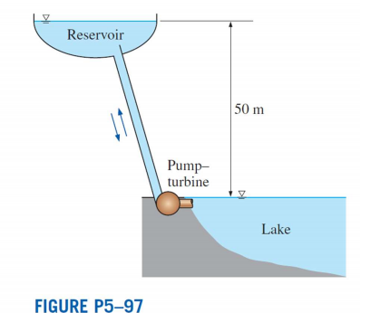

Densidad del agua es $ρ=1000\frac{kg}{m^{3}}$

$$W_{max}=ΔEmⅇc$$

$$=m⋅g⋅Δz$$

$$=ρvgΔz$$

$$=\left(1000\frac{kg}{m^{3}}\right)⋅\left(2\frac{m^{3}}{s}\right)⋅\left(9.81\frac{m}{s^{2}}\right)⋅\left(40m\right)⋅\left(\frac{1N}{1kg⋅\frac{m}{s^{2}}}\right)⋅\left(\frac{1kw}{1000N⋅m/s}\right)$$

*= 7.84 kw*

*La potencia eléctrica de la bomba y la turbina están dados por*

$$W_{bomba}=\frac{W_{ideal}}{η_{bomba}}$$

$$W_{bomba}=\frac{784.8 kw}{0.75}=1046 kw$$

$$W_{turbina}=η_{turbina}W_{ideal}$$

$$W_{turbina}=\left(0.75\right)\left(784.8kw\right)=588.6 kw$$

$$costo=W_{bomba}Δt⋅precio unitario$$

$$costo=1046kw \left(365 ×10\frac{h}{a\overline{n}o}\right)(0.05 dolares/kwh)$$

$$costo=190.968 dolares/año$$

$$ingresos=W_{bomba}Δt⋅precio unitario$$

$$ingresos=588.6kw \left(365 ×10\frac{h}{a\overline{n}o}\right)(0.12 dolares /kwh)$$

$$ingresos=257.807 dolares/año$$

$$ganancias=ingresos-costo$$

$$ganancias=257.807-190.968$$

$$ganancias=66.839 dolares/año$$

**Problema 5-101** se tiene aire a 2.50 kg/m3 que entra con una velocidad de 120 m/s a una boquilla que tiene una razón de áreas de entrada y salida de 2:1, y sale con una velocidad de 330 m/s. Determine la densidad del aire a la salida

Datos

$ρ_{1}=2.50kg/m^{3}$ $\frac{A_{1}}{A_{2}}=2$

$$V_{1}=120 m/s$$

$$V_{2}=330 m/s$$

$${\dot{m}}_{1}={\dot{m}}_{2}$$

$$ρ_{1}A_{1}V_{1}=ρ_{2}A_{2}V_{2}$$

$$ρ_{2}=\frac{A_{1}}{A_{2}}\frac{V_{1}}{V_{2}}ρ_{1}$$

$$ρ_{2}=2\frac{120m/s}{330m/s}(2.50kg/m^{3})$$

$ρ_{2}$ =1.82kg/m3

**Problema 5-102** El nivel del agua en un tanque está a 55 pies sobre el suelo. Una manguera está conectada al fondo del tanque y la boquilla al final de la manguera apunta hacia arriba. El tanque está en nivel del mar, y la superficie del agua está abierta a la atmósfera. En la línea que va del tanque a la boquilla es una bomba, que aumenta la presión del agua en 10 psia. Determine el máximo altura a la que podría elevarse la corriente de agua.

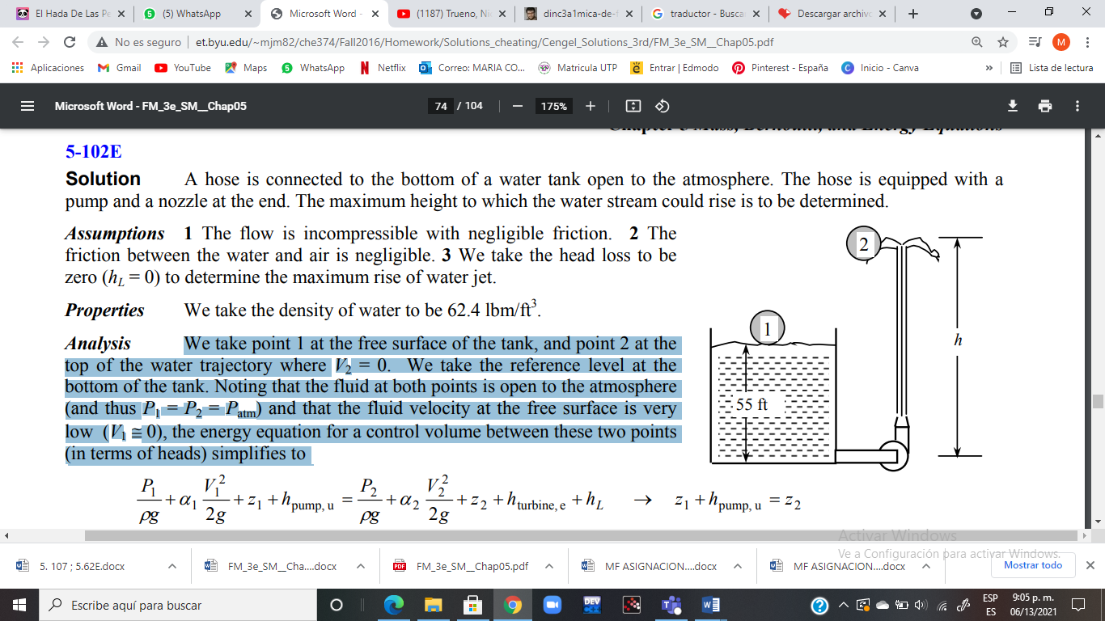 densidad del agua es 62,4 lbm / ft^3

P1 = P2 = Patm

$$\frac{P1}{ρg}+α_{1}\frac{{V1}^{2}}{2g}+z_{1}+h_{bomba}=\frac{P2}{ρg}+α_{2}\frac{{V2}^{2}}{2g}+z_{2}+h_{turbina}+h_{L} → z_{1}+h_{bomba}=z_{2}$$

Donde está el cabezal útil de la bomba:

$$h_{bomba}=\frac{∆P_{bomba}}{ρg}=\frac{10 psi}{\left(\frac{62.4lbm}{ft^{3}}\right)\left(\frac{32.2ft}{s^{2}}\right)}\left(\frac{\frac{144lbf}{ft^{2}}}{1 psi}\right)\left(\frac{32.2lbm∙\frac{ft}{s^{2}}}{1 lbf} \right)=23.1 ft$$

Sustituyendo, se determina que el aumento de altura máximo del chorro de agua desde el nivel del suelo es:

$$z_{1}+h_{bomba}=z_{2}$$

$$55 + 23.1 =z_{2}$$

$$78.1 ft=z_{2}$$

**Problema 5-107** El agua fluye a través de un medidor Venturi cuyo el diámetro es de 7 cm en la parte de entrada y 4 cm en la garganta. La presión se mide en 380 kPa en la entrada y 150 kPa en la garganta. Despreciando los efectos de fricción, determine el caudal de agua. Respuesta: 0.0285 m3 / s

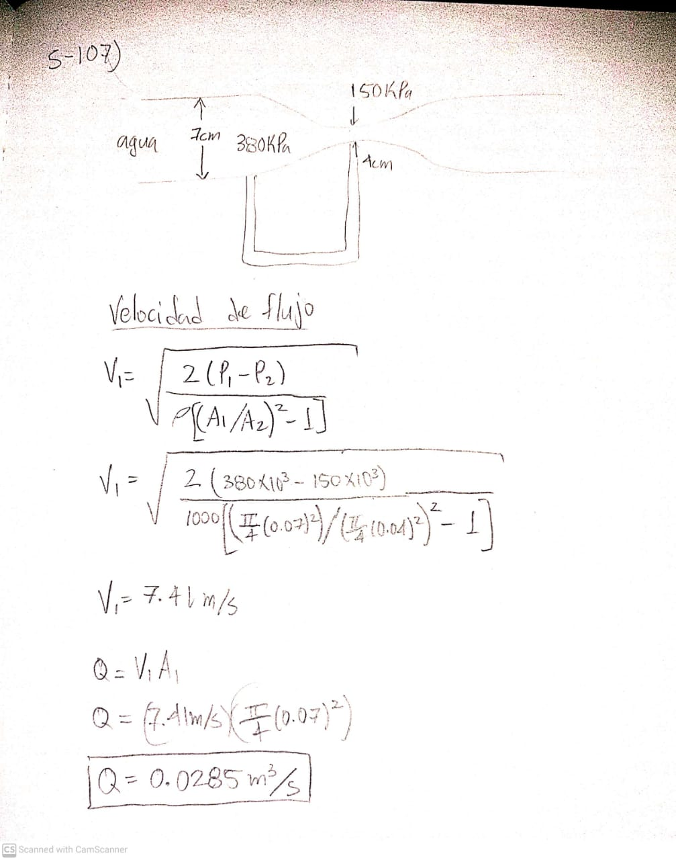

**Problema 5-116**

El tanque de agua cilíndrico con una válvula en la parte inferior que se muestra en la Fig. P5-116 contiene aire en la parte superior en la local presión atmosférica de 100 kPa y agua como se muestra. Lo es posible vaciar completamente este tanque abriendo completamente el ¿válvula? De lo contrario, determine la altura del agua en el tanque cuando el agua deja de salir por la válvula completamente abierta. Asume la temperatura del aire dentro del cilindro se mantendrá constante. durante el proceso de descarga.

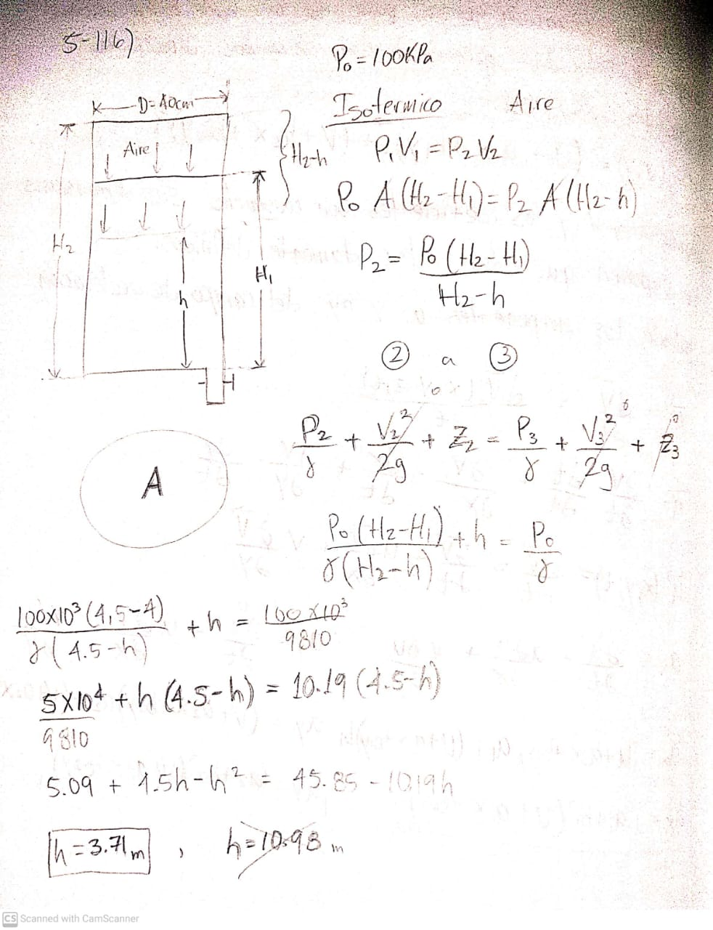

**Problema 5-111**

Un tanque grande de 3 m de altura se llena inicialmente con agua. La superficie del agua del tanque está abierta a la atmósfera y orificio de bordes afilados de 10 cm de diámetro en los desagües inferiores parala atmósfera a través de una tubería horizontal de 80 m de longitud. Si se determina que la pérdida de carga total irreversible del sistema es1.5 m, determine la velocidad inicial del agua a partir del tanque. Ignore el efecto de la corrección de energía cinética. factores. Respuesta: 5,42 m / s

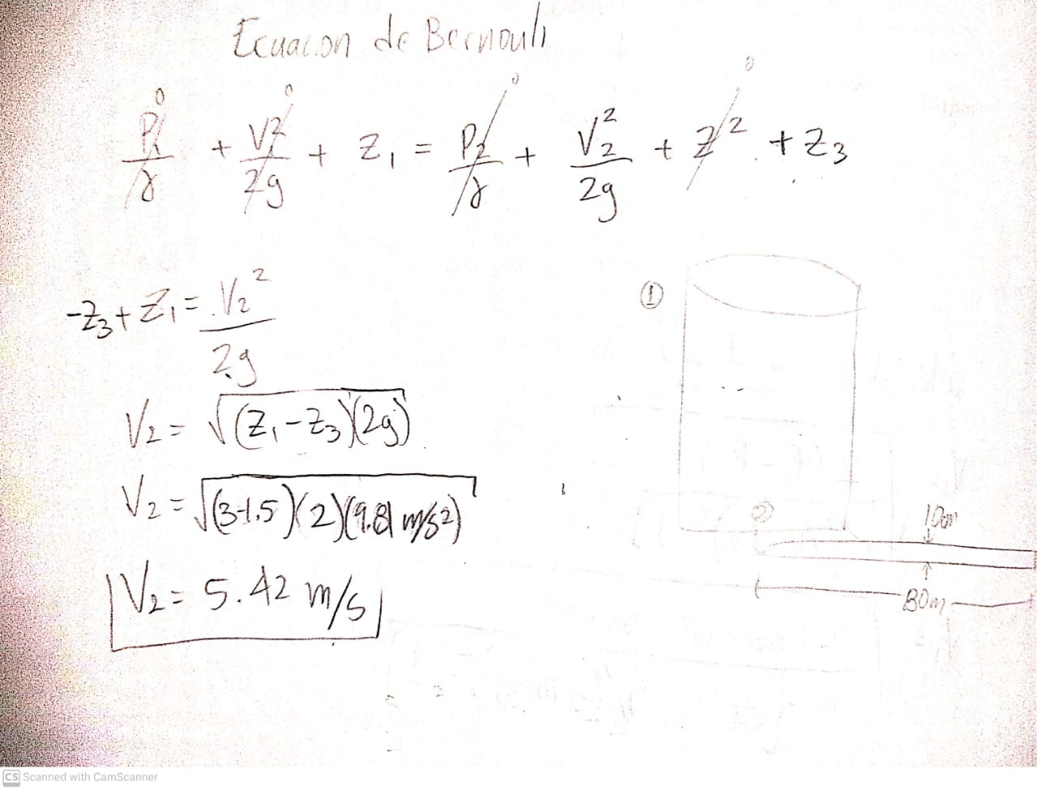

**Problema 5-90** El agua entra en una turbina hidráulica a través de una tubería de diámetro de 30 cm a una velocidad de 0,6 m3 / s y sale a través de un tubo de diámetro de 25 cm. Se mide la caída de presión en la turbina por un manómetro de mercurio a 1,2 m. Para una turbina combinada eficiencia del generador del 83 por ciento, determine la salida de potencia de la red eléctrica. Ignore el efecto de la corrección de energía cinética.

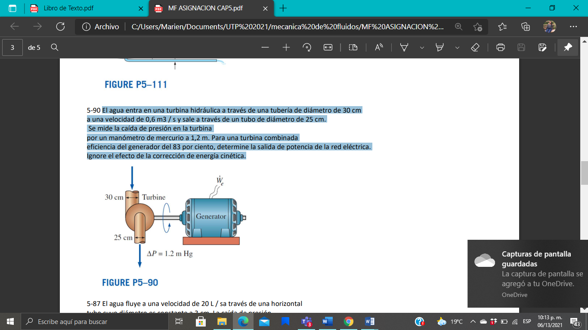

Consideramos que la densidad del agua es de 1000 kg / m^3 y la densidad del mercurio sea de 13 560 kg / m^3

Solución

Teniendo en cuenta que los efectos de elevación son insignificantes, la ecuación de energía en términos de altura de la turbina se reduce a:

Ec. (1)

$\frac{P1}{ρg}+α_{1}\frac{{V1}^{2}}{2g}+z_{1}+h_{bomba}=\frac{P2}{ρg}+α_{2}\frac{{V2}^{2}}{2g}+z_{2}+h_{turbina}+h_{L} → h_{turbina}=\frac{P_{1}-P_{2}}{ρ_{agua}∙g}+\frac{α({V1}^{2}-{V2}^{2})}{2g}$

Donde

$V_{1}= \dot{\frac{V}{A_{1}}}$ = $\dot{\frac{V}{\frac{π{D1}^{2}}{4}}}$ = $\frac{0.6\frac{m^{3}}{s}}{\frac{π{\left(0.30m\right)}^{2}}{4}}=8.49\frac{m}{s}$

$V_{2}= \dot{\frac{V}{A_{2}}}$ = $\dot{\frac{V}{\frac{π{D2}^{2}}{4}}}$ = $\frac{0.6\frac{m^{3}}{s}}{\frac{π{\left(0.25m\right)}^{2}}{4}}=12.2\frac{m}{s}$

La caída de presión correspondiente a una altura diferencial de 1,2 m en el manómetro de mercurio es

$$P_{1}-P_{2}=\left(ρ_{Hg}-ρ_{agua}\right)gh$$

$$P_{1}-P_{2}=\frac{\left(13560-1000\right)kg}{m^{3}}\left(\frac{9.81m}{s^{2}}\right)\left(1.2m\right)\left(\frac{1kN}{1000 kg∙\frac{m}{s^{2}}}\right)$$

$$P_{1}-P_{2}=148\frac{kN}{m^{2}} =148 kPa$$

Sustituyendo en la Ec.(1), la altura de la turbina es:

$$h_{turbina}=\frac{P_{1}-P_{2}}{ρ_{agua}∙g}+\frac{α({V1}^{2}-{V2}^{2})}{2g}$$

$$h_{turbina}=\frac{148 kPa}{\left(\frac{1000kg}{m^{3}}\right)\left(9.81\frac{m}{s^{2}}\right)}(\frac{1000 kg∙\frac{m}{s^{2}}}{1 kN})+(1.0)\frac{({\frac{8.49m}{s})}^{2}-{(\frac{12.2m}{s})}^{2}}{2(\frac{9.81m}{s^{2}})}$$

$$h_{turbina}=15.1-3.9=11.2 m$$

Entonces la salida de energía eléctrica neta de esta turbina se convierte en

$${\dot{W}}_{turbina}={(η}_{generador de turbina })\left(\dot{m}∙g∙h_{turbina}\right)= {(η}_{generador de turbina })(ρ∙\dot{V}∙g∙h_{turbina})$$

$${\dot{W}}_{turbina}=0.83\left(\frac{1000kg}{m^{3}}\right)\left(0.6\frac{m^{3}}{s}\right)\left(9.81\frac{m}{s^{2}}\right)\left(11.2 m\right)\left(\frac{1 N}{1 kg∙\frac{m}{s^{2}}}\right)\left(\frac{1 kW}{1000 N∙\frac{m}{s}}\right)$$

${\dot{W}}_{turbina}=55 kW$ (esta turbina hidráulica generará 55 kW de energía eléctrica).

**Problema** 5-87

El agua fluye a una velocidad de 20 L / sa través de una horizontal del tubo cuyo diámetro es constante a 3 cm. La caída de presión a través de una válvula en la tubería se mide en 2 kPa, como se muestra en la figura P5-87. Determine la pérdida de carga irreversible de la válvula, y la potencia de bombeo útil necesaria para superar la caída de presión resultante. Respuestas: 0,204 m, 40 W

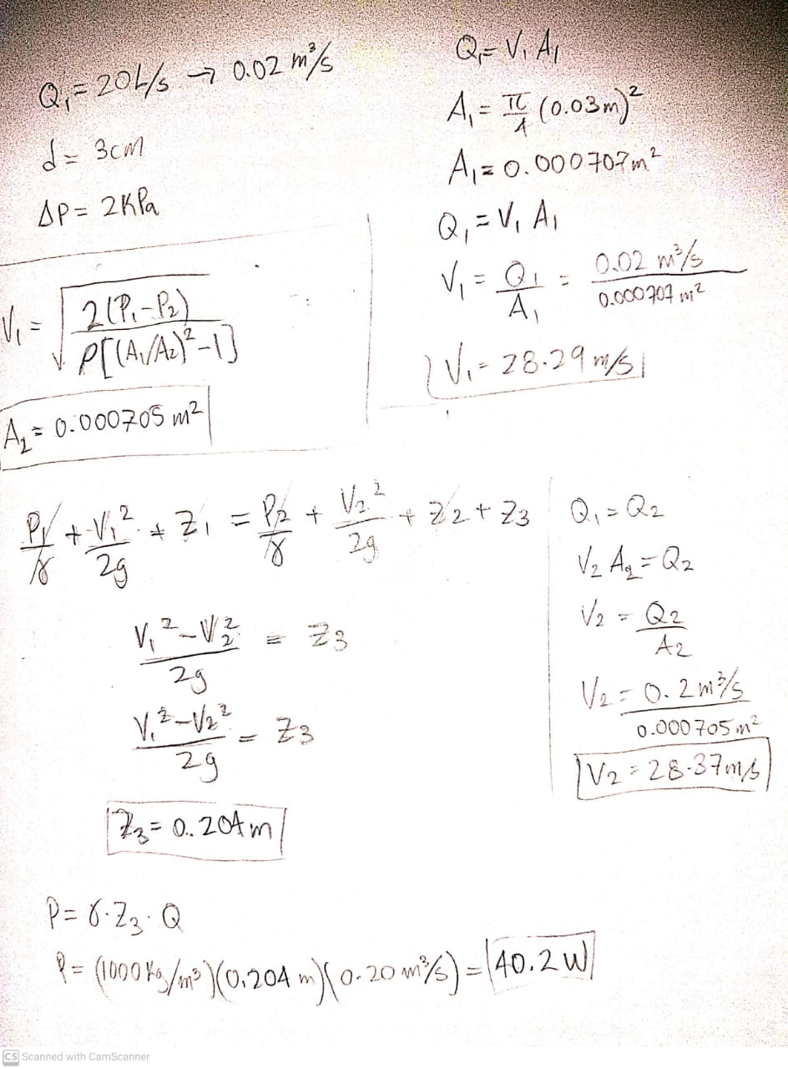

**Problema 5-104** El aire fluye a través de una tubería a una velocidad de 120 L/s. La tubería consta de dos secciones de diámetros de 22 cm y 10 cm. con una suave sección reductora que los une. La presión La diferencia entre las dos secciones de tubería se mide por un manómetro de agua. Despreciando los efectos de fricción, determine la altura diferencial de agua entre las dos secciones de tubería. Considere que la densidad del aire es de 1,20 kg/m3.

$$\frac{P_{1}}{ρg}+\frac{{V_{1}}^{2}}{2g}+z_{1}=\frac{P_{2}}{ρg}+\frac{{V_{2}}^{2}}{2g}+z_{2}$$

$$P_{1}-P_{2}+0=\frac{ρ_{aire}\left({V_{2}}^{2}-{V_{1}}^{2}\right)}{2}+0 (1)$$

$$P_{1}-P_{2}=ρ_{w}gh (2)$$

Reemplazamos la ecuación (1) en la (2):

$$\frac{ρ_{aire}\left({V_{2}}^{2}-{V_{1}}^{2}\right)}{2}=ρ_{w}gh$$

$$h=\frac{ρ_{aire}\left({V_{2}}^{2}-{V_{1}}^{2}\right)}{2gρ_{w}}$$

Calculamos las velocidades:

$$V_{1}=\frac{\dot{V}}{A_{1}}=\frac{\dot{V}}{{π{D_{1}}^{2}}/4}=\frac{0.120{m^{3}}/s}{{π{\left(0.22m\right)}^{2}}/4}=3.1568m/s$$

$$V_{2}=\frac{\dot{V}}{A_{2}}=\frac{\dot{V}}{{π{D_{2}}^{2}}/4}=\frac{0.120{m^{3}}/s}{{π{\left(0.1m\right)}^{2}}/4}=15.2789m/s$$

Reemplazamos en la ecuación de h:

$$h=\frac{ρ_{aire}\left({V_{2}}^{2}-{V_{1}}^{2}\right)}{2gρ_{w}}=\frac{1.20{kg}/{m^{3}}({\left(15.2789m/s\right)}^{2}-{\left(3.1568m/s\right)}^{2})}{2(1000{kg}/{m^{3}})\left(9.81m/{s^{2}}\right)∙}=0.01367m$$

**Problema 5-62** El aire fluye a través de un medidor Venturi cuyo diámetro es de 2.6 in en la parte de entrada (ubicación 1) y 1.8 in en la garganta (ubicación 2). La presión manométrica se mide en 12,2 psia a la entrada y 11,8 psia en la garganta. Despreciar la fricción, demuestre que el caudal volumétrico se puede expresar como

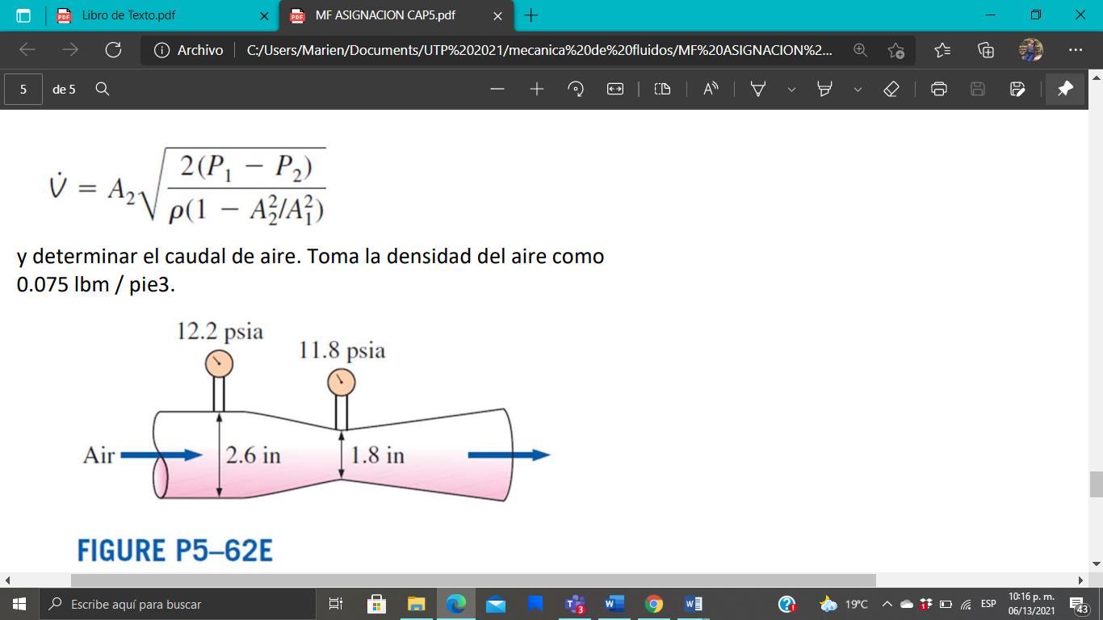

y determinar el caudal de aire. Toma la densidad del aire como 0.075 lbm / pie3.



Datos:

D1= 2.6 pulg = 0.216 ft

D2 =1.8 pulg = 0.15 ft

Pmanométrica= 12 psia (entrada)

Pgarganta= 11.8psia

Densidad del aire = 0.075 lbm/ft3

Solución:

Utilizamos la ecuación de Bernoulli en el punto 1 y 2. Tener en cuenta que z1=z2.

Asumiendo que el flujo es incompresible y la densidad constante:

$V1=V2=V→ A1V1=A2V2=V⇒ V1=\frac{⩒}{A1} y V2=\frac{⩒}{A2}$

Sustituimos V1 Y V2 en la primera ecuación:

$$P1-P2=ρ\frac{({\frac{⩒}{A1}}^{2}-{\frac{⩒}{A2}}^{2})}{2}$$

$⩒ =A2\sqrt{\frac{2\left(P1-P2\right)}{ρ\left[1-{\left(\frac{A2}{A1}\right)}^{2}\right]}}$

$$⩒ =\frac{π{D2}^{2}}{4}\sqrt{\frac{2\left(P1-P2\right)}{ρ\left[1-{\left(\frac{D2}{D1}\right)}^{4}\right]}}=\frac{π{(0.15 )}^{2}}{4}\sqrt{\frac{2\left(12.2-11.8\right)psi}{0.075 lbm/ft^{3}(1-{\left(\frac{0.15}{0.216}\right)}^{4})}\left(\frac{144 lbf/ft^{2}}{1 psi}\right)}$$

**5-25** La energía eléctrica se generará instalando un turbina-generador hidráulico en un sitio 110 m por debajo de la superficie libre de un gran depósito de agua que puede suministrar agua de manera constante a razón de 900 kg / s. Si la salida de potencia mecánica de la turbina es de 800 kW y la generación de energía eléctrica es de 750 kW, determinar la eficiencia de la turbina y la turbina combinada - Eficiencia del generador de esta planta. Desprecie las pérdidas en las tuberías.

Datos

h=110 m

$$\dot{m}=900kg/s$$

$$P_{t}=800 kw$$

$${\dot{w}}_{G}=P_{G}=750kw$$

Q= $\frac{\dot{m}}{ρ}$ = $\frac{900}{1000}=0.9 m^{3}/s$ $∆P=γh$

$Pot=Q∆P$

$Pot=Q γh$

Pot= (0.81k) (0.9) (110)

Pot=9.7x105w